（送信票不要）

送信先：０９２－６４３－３８８９（FAX）

福岡県公民館連合会　田中・山邉

Mail：tanaka-t2739@pref.fukuoka.lg.jp

（別紙様式）

第６２回福岡県公民館大会における駐車場利用調査

※該当するものを「〇」で囲んでください。

（市区町村名：　　　　　　　　　　　　　）

|  |  |  |
| --- | --- | --- |
| 交通手段 | 該当するもの「〇」 | 備考（台数） |
| 大型バス |  |  |
| 中型バス |  |  |
| マイクロバス |  |  |
| ワゴン車 |  |  |
| 公用車・自家用車 |  |  |

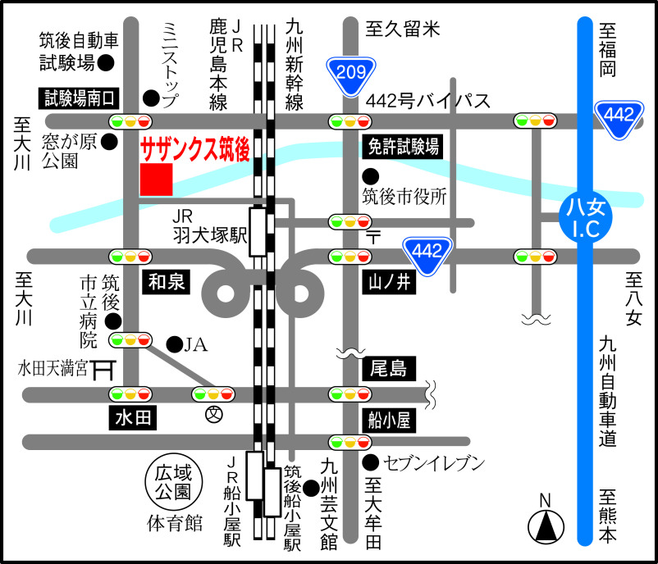（注）

※　「備考」欄には台数を御記入ください。

※　この調査を受けて、駐車場を検討いたします。変更がある場合は速やかに御連絡ください。

※　会場まではJR羽犬塚駅から徒歩で７～８分です。公共機関でお越しの際はお気をつけて御来場ください。

提出締切：７月１９日（水）